BÀI TẬP HỌC PHẦN PHÁT TRIỂN ỨNG DỤNG DI ĐỘNG ĐA NỀN TẢNG
Link github: vietviet08/lab-multi-platform

Thông tin sinh viên
Họ và tên | : | Nguyễn Quốc Việt
Mã sinh viên | : | 23CE.B029
Lớp học phần | : | Phát triển ứng dụng di động đa nền tảng (3)
Lớp Sinh hoạt | : | 23ITe1
Email | : | vietnq.23ceb@vku.udn.vn

Mô tả các bài lab

Lab 1: I AM RICH
Bài lab "I Am Rich" sử dụng Flutter để tạo một ứng dụng đơn giản với giao diện chứa:  - Một biểu tượng (thường là viên kim cương).  - Một dòng chữ "I Am Rich".  Mục tiêu:  - Làm quen với cấu trúc React Native.  - Hiển thị hình ảnh và văn bản.  Link Github:  lab1_iam_rich  Video demo:  Video Demo Iam Rich | 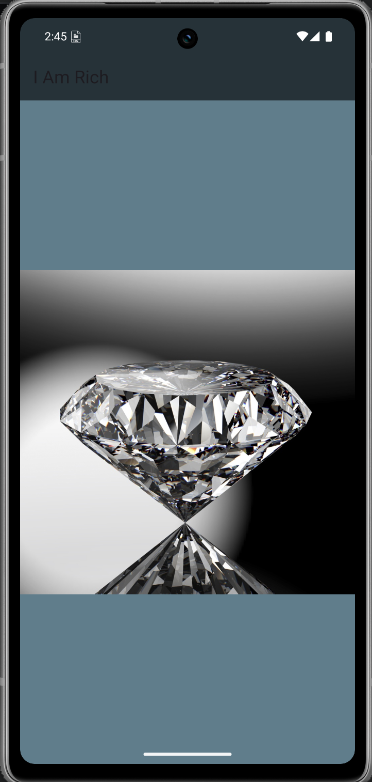

Lab 2: MiCard
Bài lab "MiCard" sử dụng Flutter để tạo một ứng dụng đơn giản với giao diện chứa:  - Hình ảnh đại diện.  - Thông tin cá nhân bao gồm tên, nghề nghiệp và liên hệ.  Mục tiêu:  - Làm quen với các Core Component như: StyleSheet, View, Text, Image, TextInput.  - Hiển thị hình ảnh và văn bản.  Link Github:  lab2_micard  Video demo:  Video Demo MiCard | 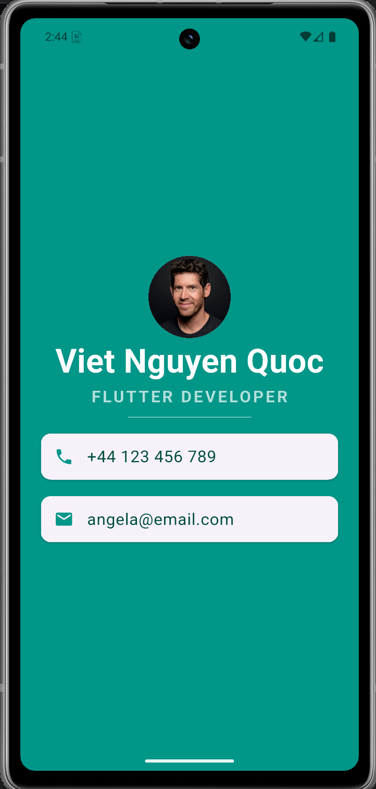

Lab 3: Dicee
Bài lab "Dicee" sử dụng Flutter để tạo một ứng dụng đơn giản với giao diện chứa: 2 xúc sắc.  Mục tiêu:  - Làm quen với các Core Component như: StyleSheet, View, Text, Image, TextInput và React Hook “useState()”.  - Hiển thị hình ảnh.  Link Github:  lab3_dicee  Video demo:  Video Demo Dicee | 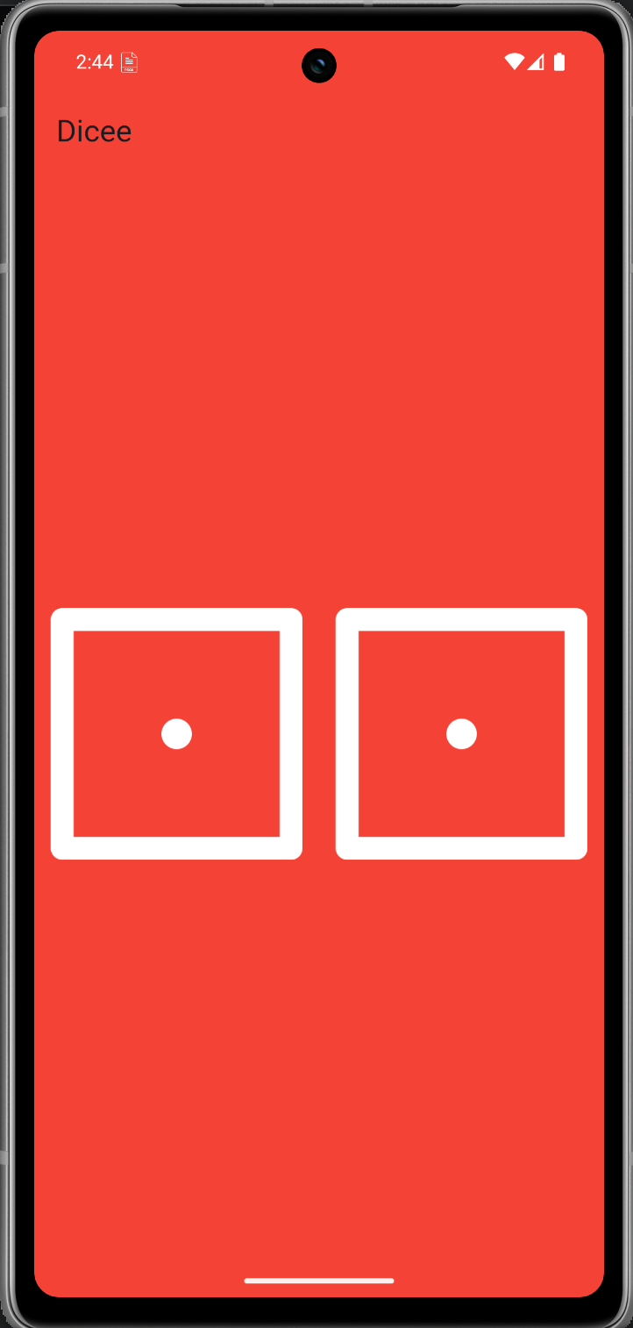

Lab 4: Magic 8 Ball
Bài lab "Magic 8 Ball" sử dụng Flutter để tạo một ứng dụng đơn giản với giao diện chứa: một vài Magic Ball.  Mục tiêu:  - Làm quen với các Core Component như: StyleSheet, View, Text, Image, TextInput và React Hook “useState()”, “useEffect()”.  - Hiển thị hình ảnh.  Link Github:  lab4_magic_8_ball  Video demo:  Video Demo Magic 8 Ball | 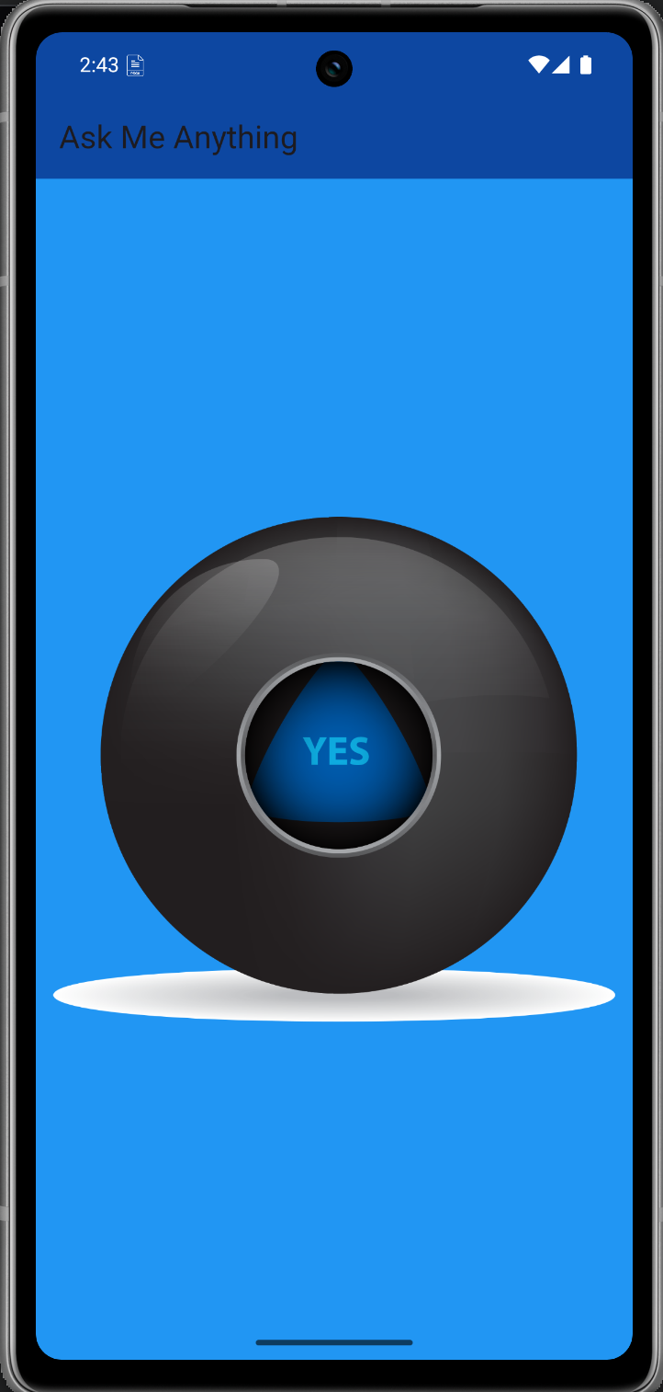

Lab 5: Xylophone
Bài lab "Xylophone" sử dụng Flutter để tạo một ứng dụng đơn giản với giao diện chứa: các nốt nhạc.  Mục tiêu:  - Làm quen với các Core Component như: StyleSheet, View, Text, Image, TextInput và thư viện Audio của React Native.  - Hiển thị văn bản cùng màu sắc.  Link Github:  lab5_xylophone  Video demo:  Video Demo Xylophone | 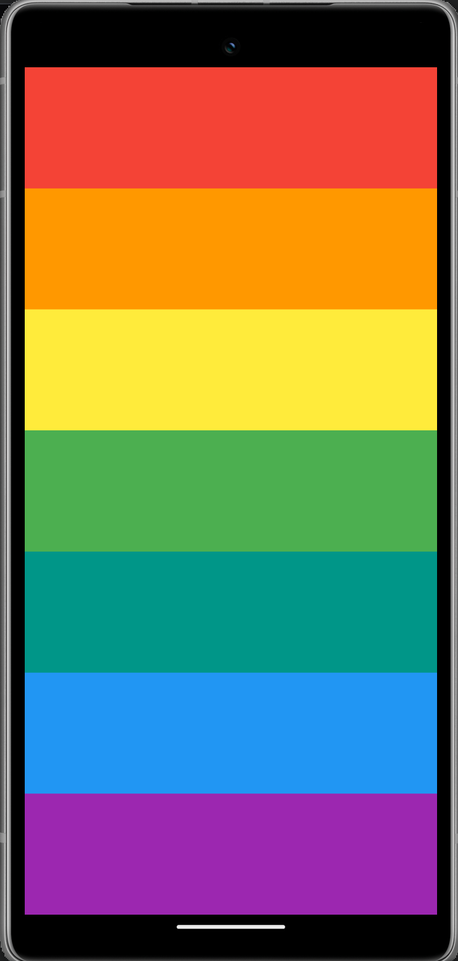

Lab 6: Quizzler – Modularising & Organising
Bài lab "Quizzler" sử dụng Flutter để tạo một ứng dụng trả lời câu hỏi đơn giản.  Nội dung tìm hiểu: Dự án trả lời câu hỏi giúp người dùng củng cố kiến thức bằng các câu hỏi quiz đa dạng. Chức năng thực hiện: Ứng dụng cho phép người dùng trả lời các câu hỏi đúng/sai, theo dõi điểm số và xem kết quả sau khi hoàn thành quiz.  Link Github:  lab6_quizzler  Video demo:  Video Demo Quizzler | 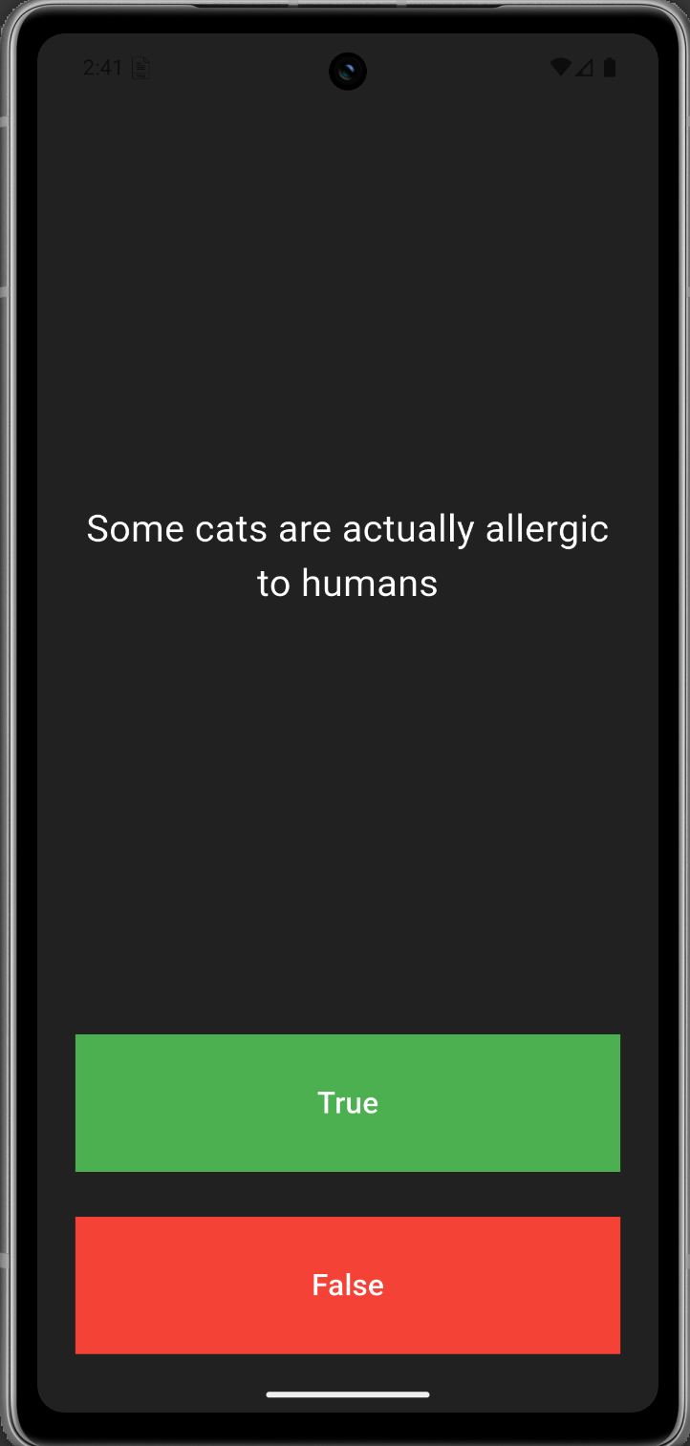

Lab 7: Boss Level Challenge 2 - Destini
Bài lab "Boss Level Challenge 2" sử dụng Flutter để tạo một ứng dụng trò chơi kể chuyện tương tác, nơi người chơi sẽ đưa ra các lựa chọn để quyết định diễn biến của câu chuyện..  Nội dung tìm hiểu: Ứng dụng dựa trên một cốt truyện có sẵn, cho phép người chơi đưa ra các quyết định ở từng bước, qua đó ảnh hưởng đến diễn biến và kết thúc của câu chuyện.  Link Github:  lab7_destini  Video demo:  Video Demo Destini | 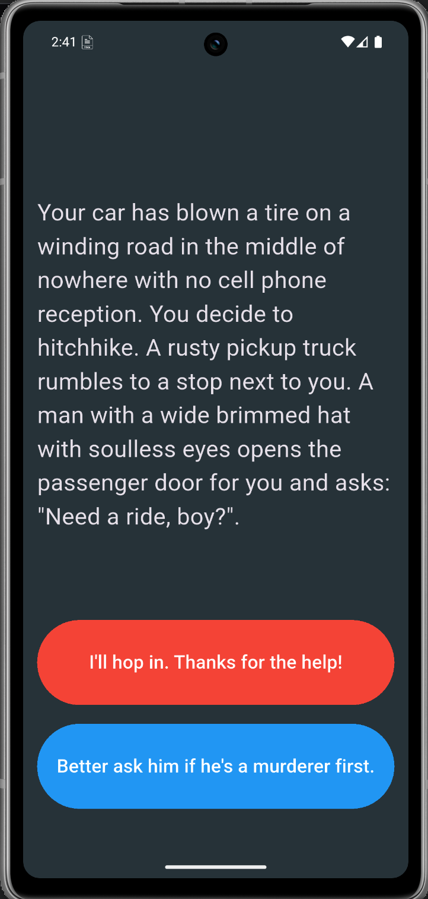

Lab 8: BMI Calculator - BuildingReactNative UI for Intermediates
Bài lab "BMI Calculator" là ứng dụng Flutter tính toán chỉ số BMI từ chiều cao và cân nặng của người.  Nội dung tìm hiểu: Sử dụng TextField để nhập liệu, GestureDetector để xử lý sự kiện, Reusable Card để tạo giao diện  Link Github:  lab8_bmi_calculator  Video demo:  Video Demo BMI Calculator | 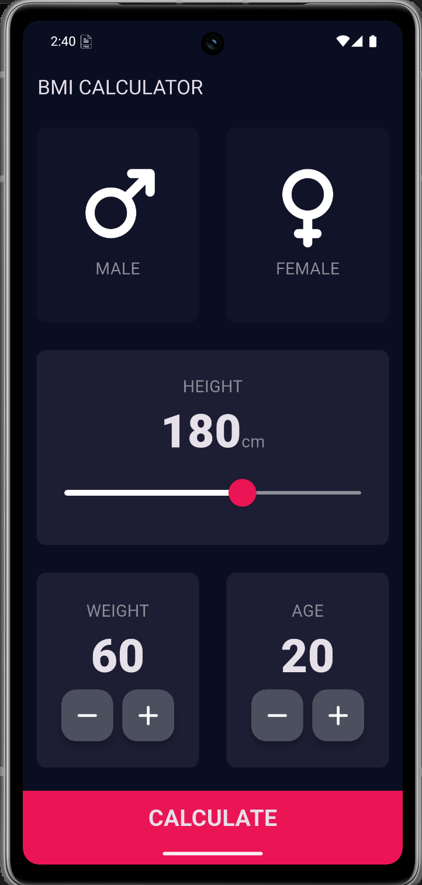

Lab 9: Clima - Powering Your ReactNativeApp with Live Web Data
Bài lab "Clima" là ứng dụng Flutter hiển thị dữ liệu thời tiết từ API OpenWeatherMap. Người dùng có thể tra cứu thời tiết theo tên thành phố hoặc tự động lấy thông tin từ vị trí hiện tại.  Nội dung tìm hiểu: Tích hợp API OpenWeatherMap và sử dụng thư viện Location của Expo để lấy vị trí.  Link Github:  lab9_clima  Video demo:  Video Demo Clima | 